XJW-1A型化验制样粉碎机
- XJW-1A型化验制样粉碎机用途：
XJW-1A型化验制样粉碎机，能在90秒内将各种固体样品粉碎成粒度达100-250目粉末样品，凡金属、非金属固体矿石、矿物，如：铁矿、铜矿、银矿、钨矿、萤石、石英石、地质砂芯等；合金材料：如烧结矿、 锰铁、硅铁、钛铁、稀土合金等；各种陶瓷材料，硅酸盐材料，煤炭、焦炭，各种岩石，各种粮食等等，均可用XJW-1A型化验制样粉碎机粉碎制样。
二、XJW-1A型化验制样粉碎机技术参数：
装料粒度：小于12毫米(直径)； 装样重量：50一150克；
出料粒度：100一250目； 粉碎时间：普硬样品30秒、特硬样品90秒；
工作电压：交流380伏； 功 率：1.1千瓦；
重 量：200公斤； 体 积：430mm(直径) ×620mm(高)
三. XJW-1A型化验制样粉碎机安装调试：
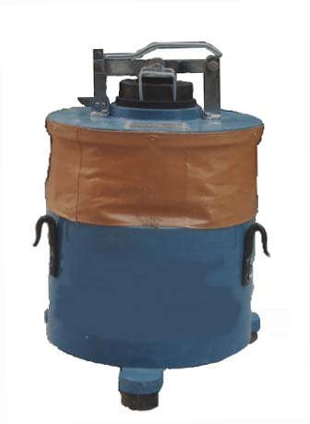
  - XJW-1A型化验制样粉碎机，利用其自重优势，不需要再安装，整机放在干燥、平整、坚实的地面上。
  - 松开手把,打开压杆, 揭开料钵盖, 取出料钵内的击环和击块, 盖上料钵盖, 压紧压杆, 如压杆不能很好压紧料钵, 应调节调节轮, 使手把利用其偏心原理压紧压杆和料钵。
  - 接好电源, 合上闸刀, 电机正常正方向转动(切勿单相或二相运转), 无明显异常声响, 即可投入使用。
四. XJW-1A型化验制样粉碎机操作步骤：
  - 松开压杆，打开料钵盖，先将击环和击块放入料钵内，将待粉碎的料样放进钵内空隙, 再盖好料钵盖，压紧压杆。
  - 合上闸刀电源, 使电机正常转动，料钵内的击环和击块与料样互相研磨撞击粉碎加工, 粉碎时间视料样的硬度而延长，不同的料样选用不同的材质料钵(硬度) 。
  - 切断电源，待电机回转静止后，松开压杆，取下料钵,揭开料钵盖, 从料钵中倒出粉碎好的样品送检, 再把料钵内清理干净, 装好料钵待用。
五. XJW-1A型化验制样粉碎机注意事项：
g) 及时检查，压杆松动应及时调好调节轮，使手把、压杆压紧料钵盖 。
  - 安全制样, 控制好电源和主机的距离(大于2米)。电机异常, 及时检查, 否则不能通电使用。

姜 堰 市 银 河 仪 器 厂
地 址：江苏姜堰市正大花苑
电 话：0523—88288026 . 88081006、
网 站：www. jsyh17. cn

